理科の要点 ３ 正誤表
教材に次のような誤りがありましたことをお詫びいたします。ご訂正のうえ，お使いください。

（本体）
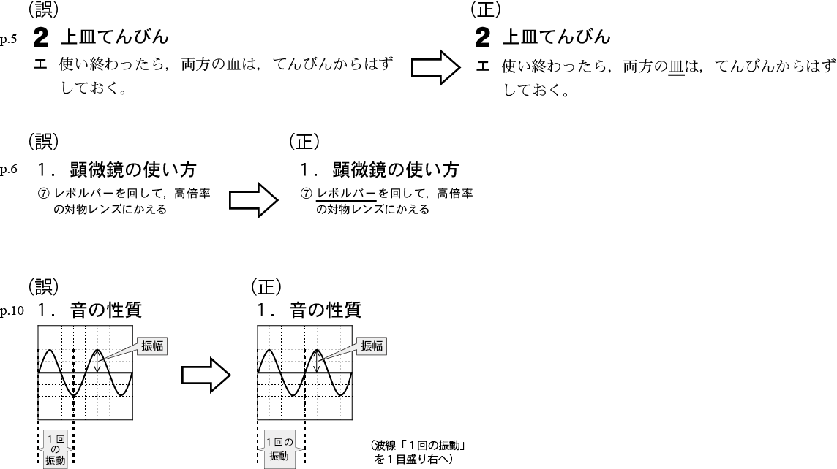

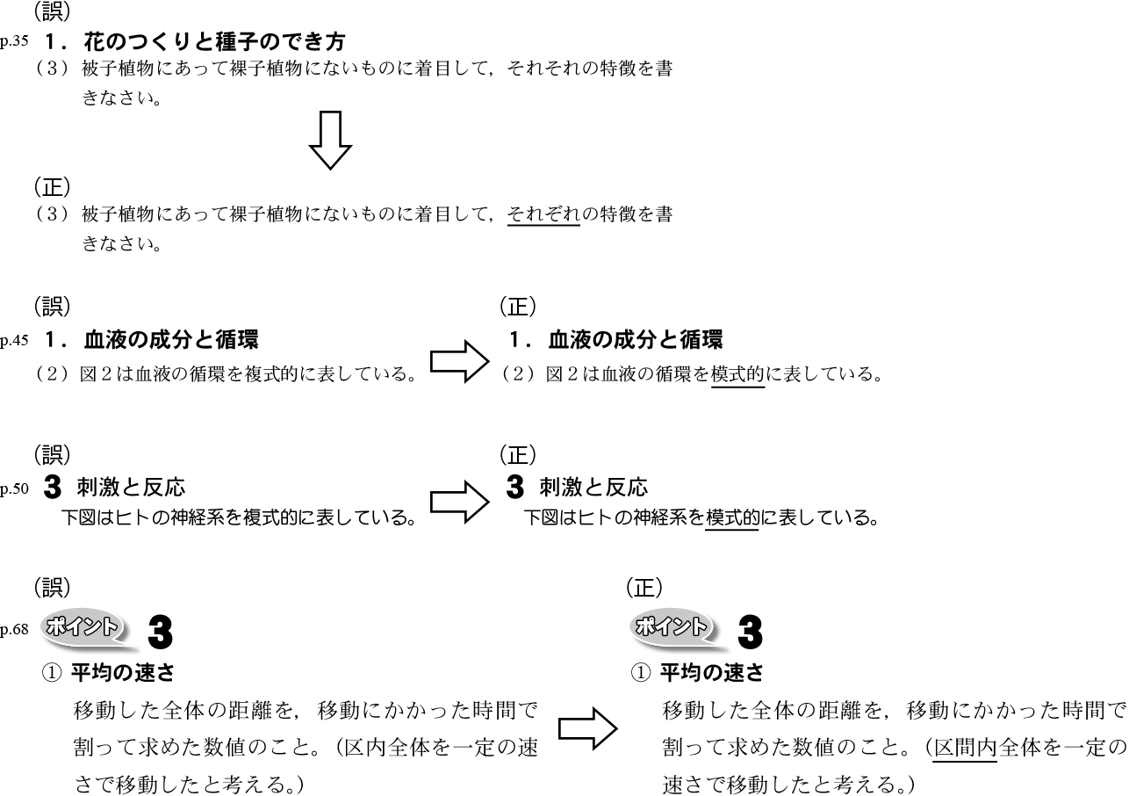
（解答）p.2, 13 ※本体p.20, 110が該当

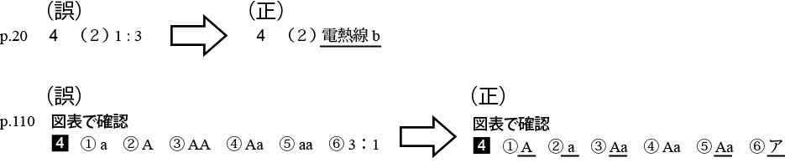

（チャレンジテスト）
・１B ２ （３）に解答欄を追加
・１B 以下のように配点を変更
１ 〈（１）（２）各15点，（３）10点〉
２ 〈各20点×３〉
・７A ２（３）の問題文
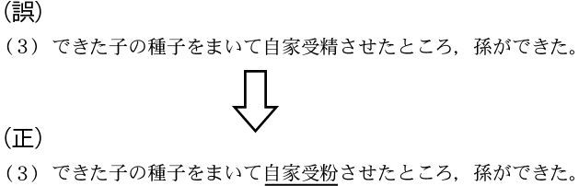

（解答）p.18, 21 ※チャレンジテスト１B，９Aが該当
